



**زیربرنامه:**

SortFacesOfRegion2D

|  |  |  |
| --- | --- | --- |
| **توسعه دهندگان** | مرتضی نامور |  |
| **تهیه کنندگان مستند** | مرتضی نامور، رضا ربیعی | |
| **تاییدکنندگان** | مرتضی نامور | |
| **تاریخ تنظیم سند** | 18/12/1396 | |
| **شناسه سند** | **MC2F000F1** | |
| **زبان برنامه‌نویسی** | **Fortran 90/95** | |

1. وظایف

در این زیربرنامه جهت اضلاع[1] یک ناحیه[2] از شبکه، متناسب با جهت اولین ضلع آن ناحیه اصلاح می‌شود. بگونه‌ای که همه اضلاع آن ناحیه در یک جهت و به ترتیب مرتب می‌شوند. البته اگر جهت اولین ضلع به‌طرف مرکز آن ناحیه (منحنی تشکیل دهنده ناحیه) نباشد، جهت اولین ضلع ابتدا برعکس می‌شود.

1. توضیحات و تئوری­ها

گاهی در فرآیند تولید شبکه نیاز است که روی یک منحنی، شبکه را همانند لایه مرزی متمرکز، منظم و با یک ضریب رشد[3] مشخصی تولید کرد. این کار در شبیه‌سازی‌هایی که با شوک[4] و یا گردایان‌های[5] شدید همراه هستند، کاربرد دارد.

با توجه به اینکه برای رسیدن به هدف فوق می‌بایست از الگوریتم تولید مش لایه مرزی استفاده کرد، پس نیاز است که تمامی اضلاع آن ناحیه، در یک جهت باشند و این زیربرنامه این مهم را میسر می‌سازد.

تئوری کار بدین صورت است که ابتدا شناسه اولین ضلع و آخرین ضلع ناحیه کاندیدا، ذخیره می‌شوند. سپس اگر جهت اولین ضلع شبکه به سمت مرکز منحنی نبود، معکوس می‌شود و در ادامه مابقی اضلاع شبکه با توجه به جهت این ضلع و به کمک نقطه پایان همین ضلع، مرتب می‌شوند.

توجه به این نکته بسیار ضروری است، از آنجایی که شناسه اضلاع یک ناحیه از شبکه به ترتیب نیستند، حتما می‌بایست بعد از اولین ضلع ناحیه، جهت ضلعی از ناحیه را اصلاح کرد که یکی از نقاطش با نقطه پایان ضلع اول منطبق باشد و سپس به همین ترتیب، مابقی اضلاع این ناحیه هم جهت می‌شوند.

به طور مثال در ‏شکل (1)، ابتدا جهت ضلع شماره یک بررسی می‌شود و چون جهت آن به سمت مرکز منحنی است، تغییری در آن ایجاد نمی‌شود، بعد از آن به جستجوی ضلعی پرداخته می‌شود که یکی از نقاطش با نقطه پایان ضلع اول یکسان باشد، که به ضلع آبی رنگ خواهیم رسید، همانطور که مشخص است جهت آن نیاز به اصلاح دارد، که با جایگزینی نقاط شروع و پایانش با یکدیگر و اصلاح سلول‌های همسایه و اصلی آن در ماتریس اطلاعات شبکه یعنی IDS، به ‏شکل (2) می‌رسیم.

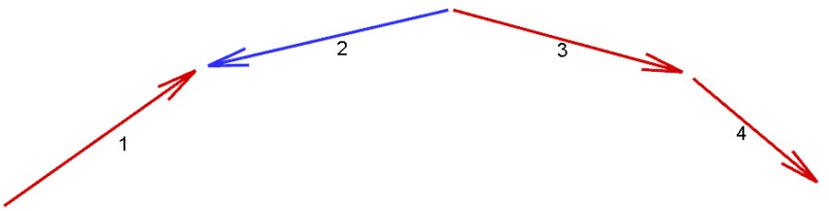

1. اضلاع یک ناحیه از شبکه قبل از هم جهت سازی

پس از اصلاح جهت ضلع دوم، شناسه نقطه پایان همین ضلع ذخیره می‌شود و همانند فوق به جستجو بین اضلاع ناحیه ادامه می‌دهیم تا ضلعی که یکی از نقاطش با این نقطه یکسان هست شناسایی شود و جهت آن در صورت نیاز اصلاح شود. این فرآیند تا هم جهت سازی همه اضلاع ناحیه ادامه داده می‌شود.

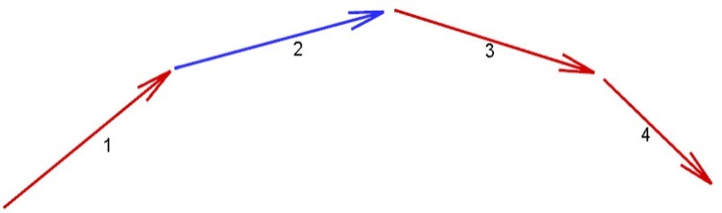

1. اضلاع یک ناحیه از شبکه بعد از هم جهت سازی
2. بخش­های زیربرنامه

در این قسمت تمام بخش‌های زیربرنامه مطابق با شماره‌گذاری موجود در برنامه کامپیوتری ارائه شده است.

1. پیدا کردن شماره اولین و آخرین ضلع شبکه که باید جهت اضلاع آنها اصلاح شود.

در این بخش با توجه به شناسه ناحیه‌ای از شبکه که قرار است شبکه روی آن متمرکز شود، شماره اولین و آخرین ضلع ناحیه یافته می‌شود.

1. برعکس کردن جهت اولین ضلع مربوط به ناحیه مورد بررسی

در این بخش، اگر جهت اولین ضلع ناحیه به سمت مرکز ناحیه نباشد، معکوس می‌شود.

1. بررسی و اصلاح جهت اضلاع شبکه

(بدون توضیح).

1. ذخیره شماره دومین نقطه یک ضلع

شماره این نقطه جهت یافتن ضلعی از ناحیه که یکی از نقاطش با همین نقطه یکسان هست، کاربرد دارد تا بتوان اضلاه ناحیه را به ترتیب اتصال به یکدیگر، هم جهت نمود.

1. مقایسه با سایر اضلاع

در این بخش با انجام یک حلقه که از ضلع بعدی ضلعی که با آن حلقه قبلی شروع شده بود تا آخرین ضلع ناحیه ادامه می‌یابد، فرآیند جستجوی ضلع متصل به ضلع قبلی(مرحله سوم) آغاز می‌شود.

1. ذخیره اطلاعات یک ضلع در پارامترهای محلی

(بدون توضیح).

1. خروج از ادامه بررسی در صورتیکه ضلع بعد از ضلع انتخاب شده در مرحله چهارم، هم‌جهت با آن باشد.

(بدون توضیح).

1. اصلاح ضلع بعد از ضلع انتخاب شده در مرحله چهارم، در صورتیکه هم جهت با آن نباشد و خروج از حلقه.

(بدون توضیح).

1. Edge
2. Region
3. Growth ratio
4. Shock
5. Gradient